北京航空航天大学
2020－2021学年第一学期期中

试卷

考试课程 工科数学分析 (I) 任课老师__________________

班级 学号 姓名

题号 | 一 | 二 | 三 | 四 | 五 | 六 | 七 | 八 | 总分
成绩
阅卷人
校对人

2020年11月29日
- 单项选择题(每小题4分, 本题20分)
1.当时，将的阶从低阶到高阶排列，正确的顺序为 （ C ）.
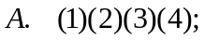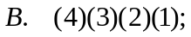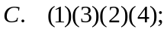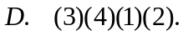
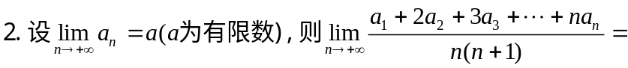（ C ）.
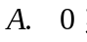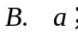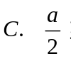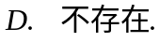
（ C ）.
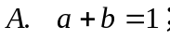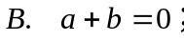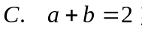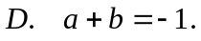
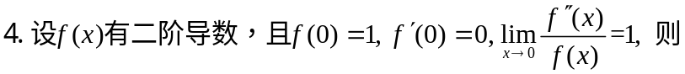（ B ）.
- 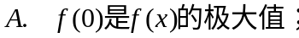
- 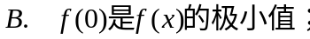
- 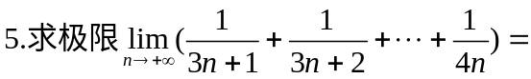（ B ）.
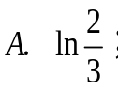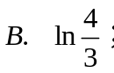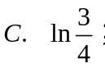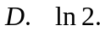

- 二．计算证明题(每小题5分, 本题30分)
- 求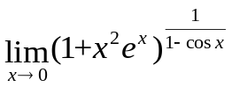.
解：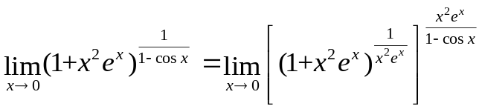
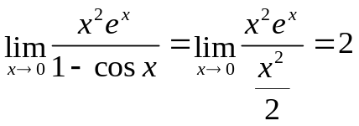
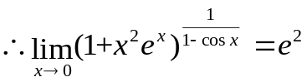
2.设函数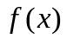有二阶连续导数,且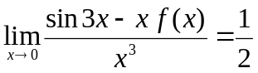, 求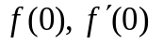
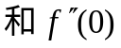.
解1 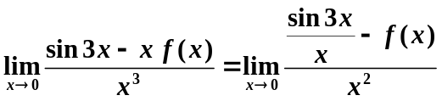 存在可知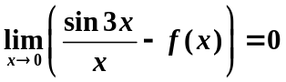
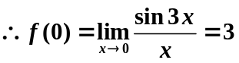
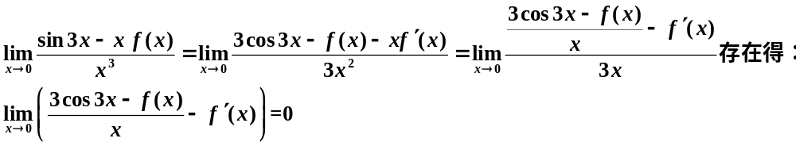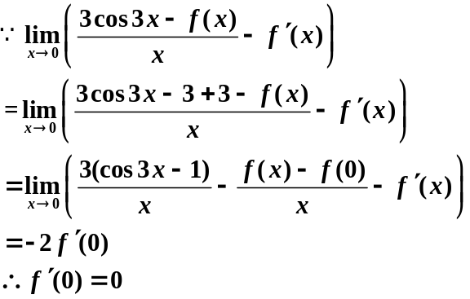
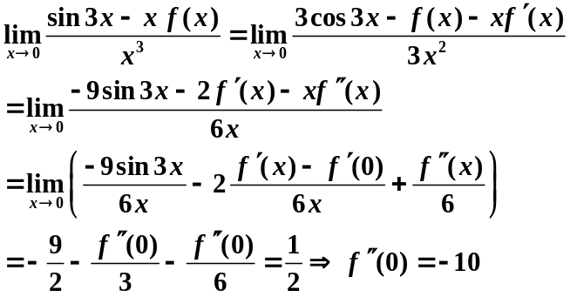
解2 由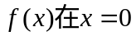处的二阶泰勒公式可得
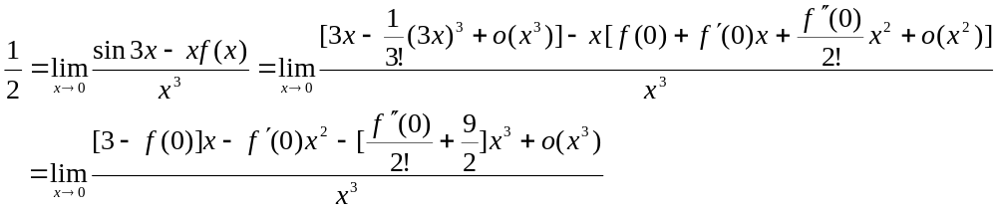所以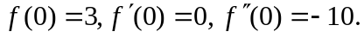
3.设函数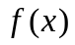由方程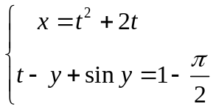确定,若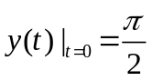,求导数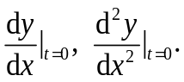
解：由方程可得
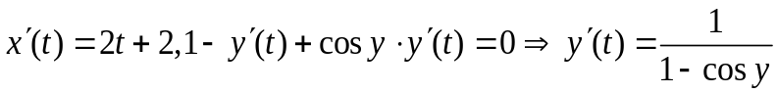
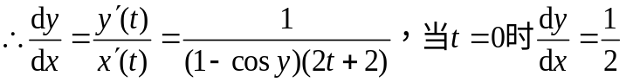
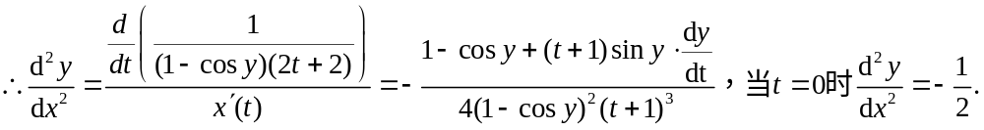
4.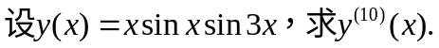
解：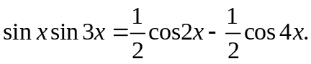
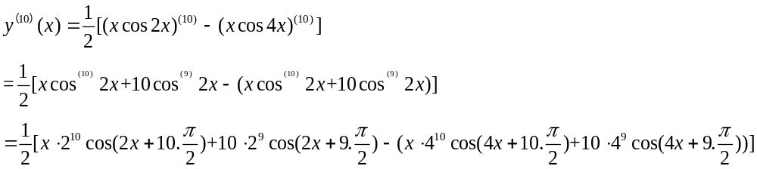
5.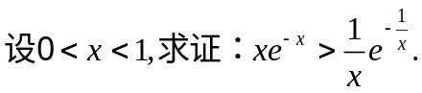
方法1：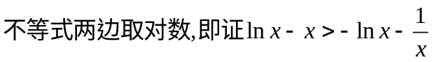
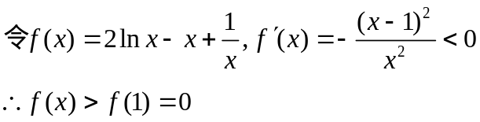
方法二：原不等式等价于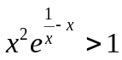.
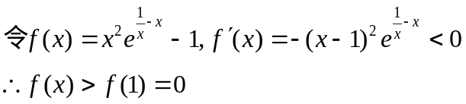
方法三： 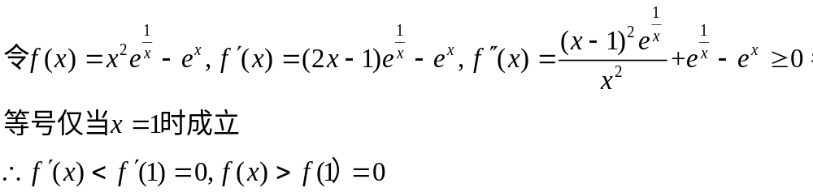
- 证明： 
- 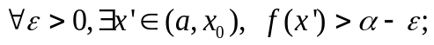
- 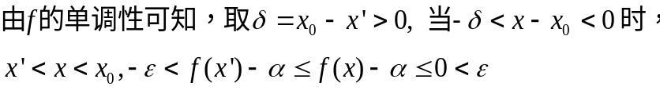
- 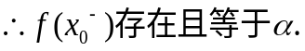
- 三．计算题(本题10分)
- 求函数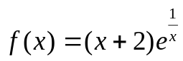的单调区间，凹凸区间，极值点，极值和拐点.
解：定义域不包含0.
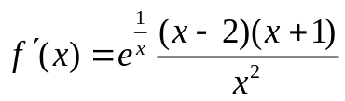
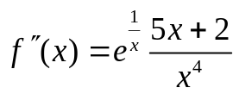
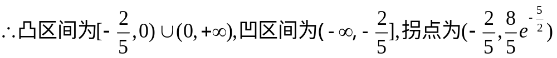
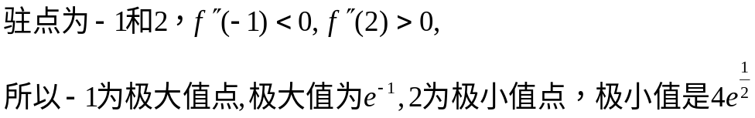
四. 计算证明题(本题10分)
设数列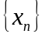满足如下性质：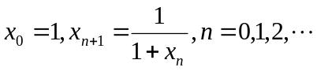.
证明：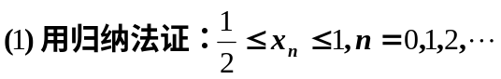
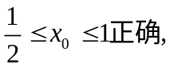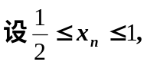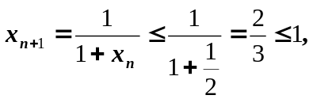
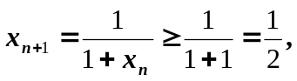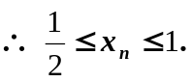
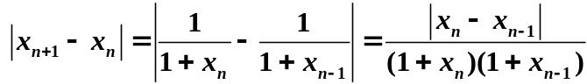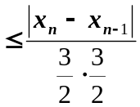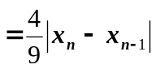
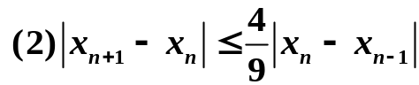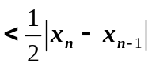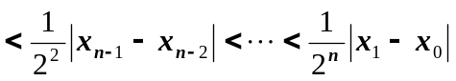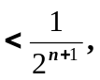
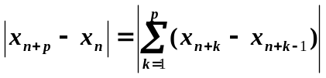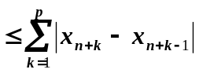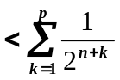
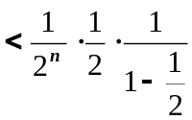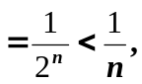
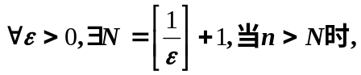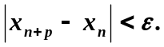
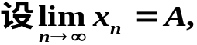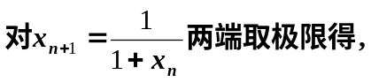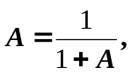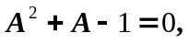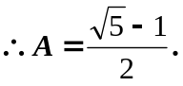
五．证明题(本题6分)
证明：不一致连续
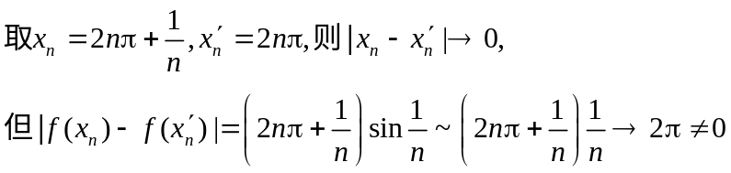
六．证明题(本题8分)
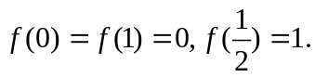
证明：存在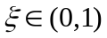，使得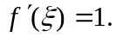.
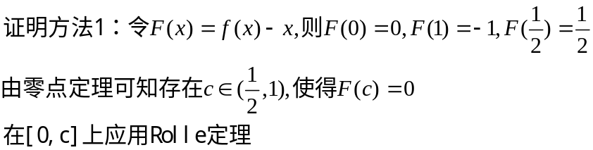
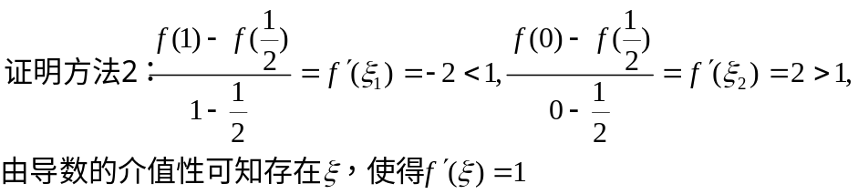

- 证明题(本题8分)
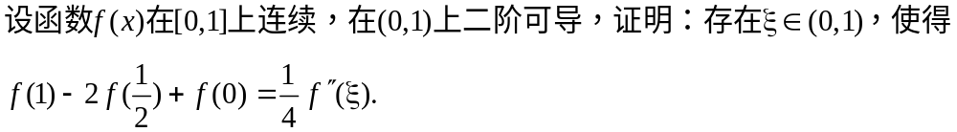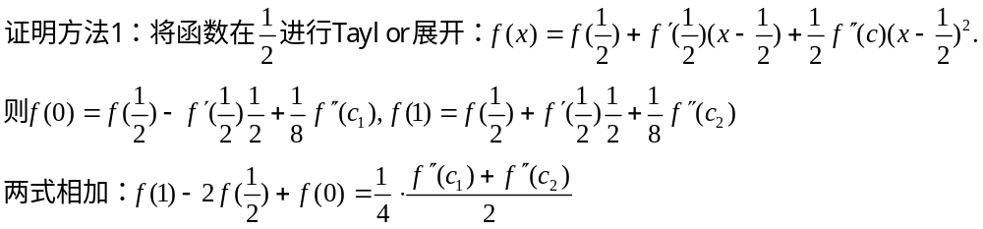
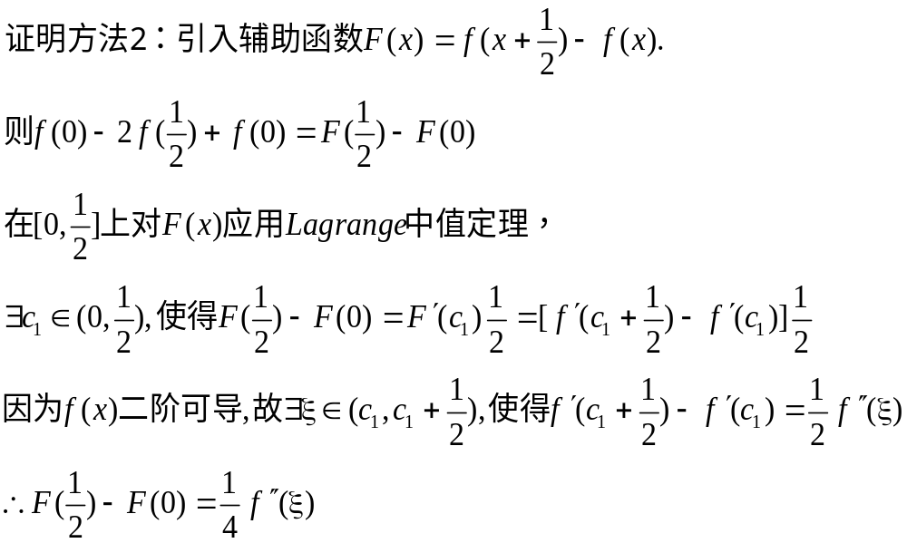

八．计算讨论题(本题8分)
解：
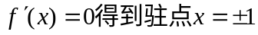
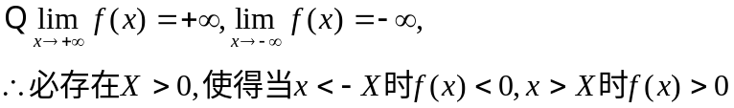
若函数有三个不相等的实根，则由零点定理：
